Воспитатель: Наумова Т.В.

Коллективная работа “Улица города”. С детьми закрепили понятия: “город”, “улицы города”. Вырезали и наклеивали с детьми на общий лист бумаги дома, светофоры, машины, деревья, силуэты людей. За интересным делом время пролетело не заметно.
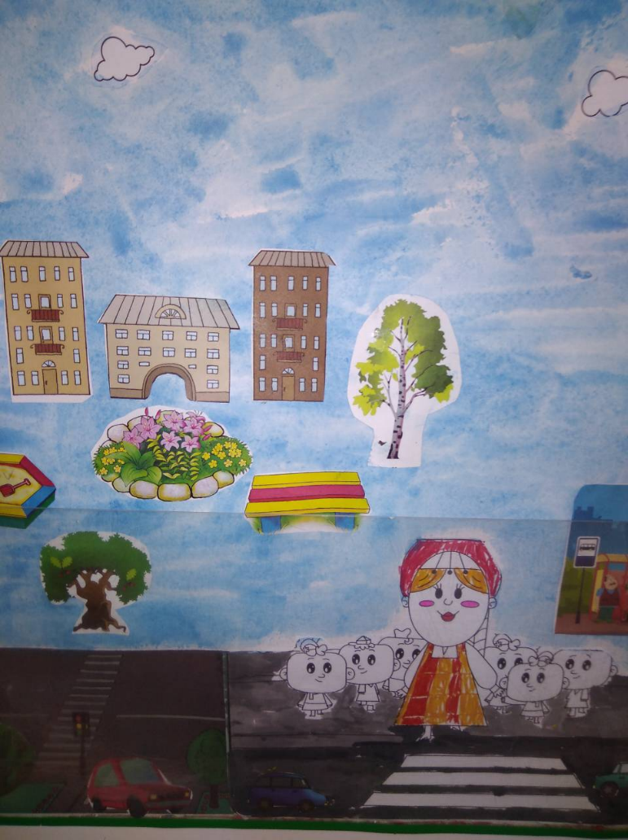 | 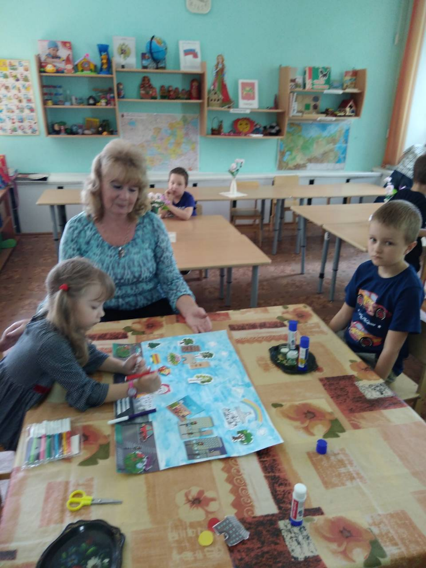

Воспитатель: Колесова Н.Н.
Занятие аппликация. Тема: “Светофор”
На этом занятии мы уточнили знан6ия детей о сигналах светофора, вырезали кружки одинакового размера, но разных цветов. Располагали кружки на листе бумаги в определённой последовательности. Дети с огромным интересом делали каждый свой светофорчик. Посмотрите, как красиво у нас получилось.
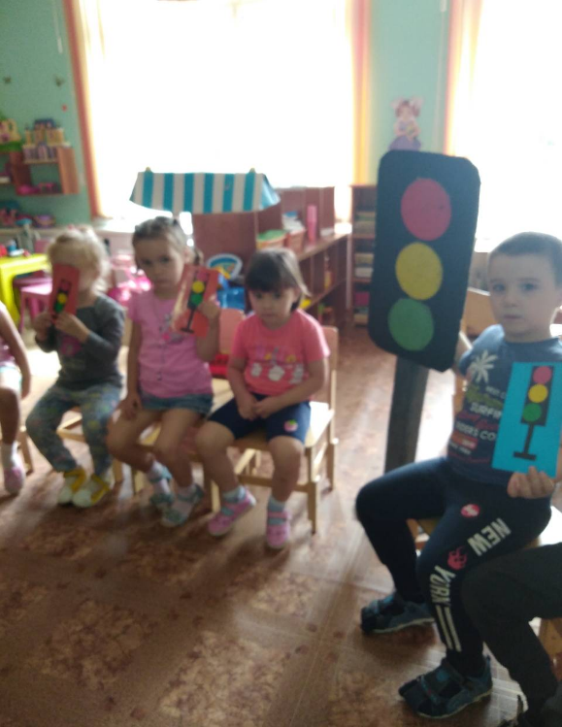 | 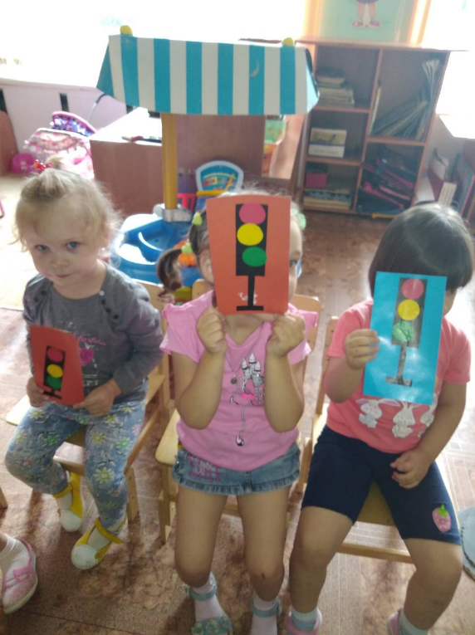
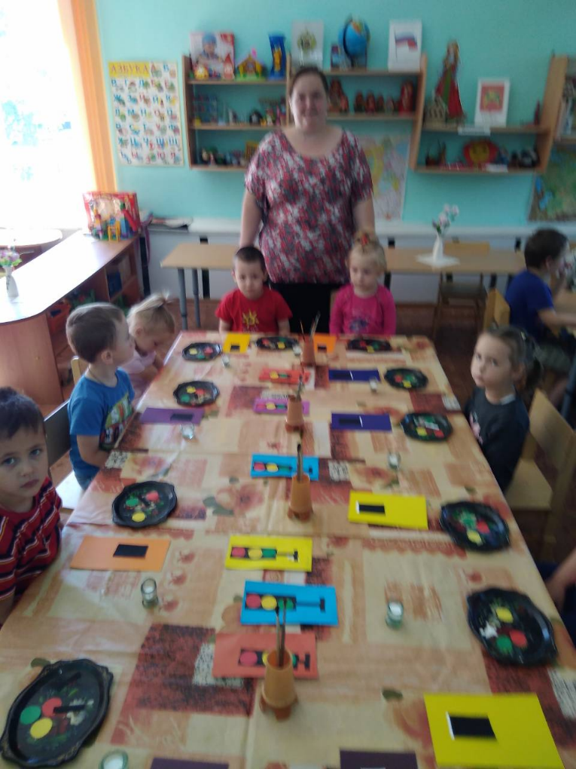 | 